"Тұқымның сапасына сараптама жасау жөнiндегi зертханаларды аттестаттау" мемлекеттік көрсетілетін қызмет регламентін бекіту туралы
Күшін жойған
Солтүстік Қазақстан облысы әкімдігінің 2018 жылғы 11 сәуірдегі № 97 қаулысы. Солтүстік Қазақстан облысының Әділет департаментінде 2018 жылғы 28 сәуірде № 4691 болып тіркелді. Күші жойылды - Солтүстік Қазақстан облысы әкімдігінің 2019 жылғы 8 қазандағы № 257 қаулысымен
Ескерту. Күші жойылды - Солтүстік Қазақстан облысы əкімдігінің 08.10.2019 № 257 (алғашқы ресми жарияланған күнінен кейін күнтізбелік он күн өткен соң қолданысқа енгізіледі) қаулысымен.
"Мемлекеттік көрсетілетін қызметтер туралы" Қазақстан Республикасының 2013 жылғы 15 сәуірдегі Заңының 16-бабы 3-тармағына, "Құқықтық актілер туралы" Қазақстан Республикасының 2016 жылғы 6 сәуірдегі Заңының 27 бабына сәйкес Солтүстік Қазақстан облысының әкімдігі ҚАУЛЫ ЕТЕДІ:
1. Қоса беріліп отырған "Тұқымның сапасына сараптама жасау жөнiндегi зертханаларды аттестаттау" мемлекеттік көрсетілетін қызмет регламенті бекітілсін.
2. "Тұқымның сапасына сараптама жасау жөнiндегi зертханаларды аттестаттау" мемлекеттік көрсетілетін қызмет регламентін бекіту туралы" Солтүстік Қазақстан облысы әкімдігінің 2015 жылғы 3 қыркүйектегі № 334 қаулысының (2015 жылғы 2 қарашада "Әділет" Қазақстан Республикасы нормативтік құқықтық актілерінің ақпараттық-құқықтық жүйесінде жарияланды, Нормативтік құқықтық актілерді мемлекеттік тіркеу тізілімінде № 3403 болып тіркелді) күші жойылды деп танылсын.
3. "Солтүстік Қазақстан облысы әкімдігінің ауыл шаруашылығы басқармасы" коммуналдық мемлекеттік мекемесі мыналарды Қазақстан Республикасының заңнамасында белгіленген тәртіпте қамтамасыз етсін:
1) осы қаулыны "Қазақстан Республикасы Әділет министрлігінің Солтүстік Қазақстан облысының Әділет департаменті" республикалық мемлекеттік мекемесінде мемлекеттік тіркеуді;
2) осы әкімдік қаулысын мемлекеттік тіркеген күннен бастап күнтізбелік он күн ішінде оның мемлекеттік және орыс тіліндегі қағаз және электрондық түрдегі көшірмесін Қазақстан Республикасы Әділет министрлігінің "Республикалық құқықтық ақпарат орталығы" шаруашылық жүргізу құқығындағы республикалық мемлекеттік кәсіпорнының филиалы - Солтүстік Қазақстан аймақтық құқықтық ақпарат орталығына ресми жариялау және Қазақстан Республикасы нормативтік құқықтық актілерінің эталондық бақылау банкіне қосу үшін жолдауды;
3) осы қаулыны ресми жариялағаннан кейін Солтүстік Қазақстан облысы әкімдігінің интернет-ресурсында орналастыруды.
4. Осы қаулының орындалуын бақылау Солтүстік Қазақстан облысы әкімінің жетекшілік ететін мәселелер жөніндегі орынбасарына жүктелсін.
5. Осы қаулы алғашқы ресми жарияланған күнінен кейін күнтізбелік он күн өткен соң қоланысқа енгізіледі.
Солтүстік Қазақстан
облысының әкімі | Қ. Ақсақалов
Солтүстік Қазақстан облысы әкімдігінің 2018 жылғы "11" сәуірдегі № 97 қаулысымен бекітілді
"Тұқымның сапасына сараптама жасау жөніндегі зертханаларды аттестаттау" мемлекеттік көрсетілетін қызмет регламенті
1. Жалпы ережелер
1. "Тұқымның сапасына сараптама жасау жөніндегі зертханаларды аттестаттау" мемлекеттік көрсетілетін қызмет регламенті (бұдан әрі – регламент) "Тұқым шаруашылығы саласындағы мемлекеттік көрсетілетін қызметтер стандарттарын бекіту туралы" Қазақстан Республикасы Ауыл шаруашылығы министрінің 2015 жылғы 6 мамырдағы № 4-2/416 бұйрығымен (Нормативтік құқықтық актілерді мемлекеттік тіркеу тізілімінде № 11777 болып тіркелді) бекітілген "Тұқымның сапасына сараптама жасау жөніндегі зертханаларды аттестаттау" мемлекеттік көрсетілетін қызмет стандартының (бұдан әрі – Стандарт) негізінде әзірленді.
"Тұқымның сапасына сараптама жасау жөніндегі зертханаларды аттестаттау" мемлекеттік көрсетілетін қызметін (бұдан әрі – мемлекеттік көрсетілетін қызмет) облыстың жергілікті атқарушы органы (бұдан әрі – көрсетілетін қызметті беруші) осы регламентке 1-қосымшаға сәйкес көрсетеді.
Өтінішті қабылдау және мемлекеттік қызметті көрсету нәтижесін беру:
1) көрсетілетін қызметті берушінің кеңсесі;
2) "электрондық үкіметтің" веб-порталы: www.e.gov.kz, www.elicense.kz (бұдан әрі – портал) арқылы жүзеге асырылады.
2. Мемлекеттік қызметті көрсету нысаны: электрондық (ішінара автоматтандырылған) немесе қағаз түрінде.
3. Мемлекеттік қызметті көрсету нәтижесін ұсыну нысаны: электрондық.
Жұмыс кестесі:
1) көрсетілетін қызметті берушіде – Қазақстан Республикасының еңбек заңнамасына сәйкес демалыс және мереке күндерін қоспағанда, дүйсенбі – жұма аралығында сағат 13.00-ден 14.30-ға дейінгі түскі үзіліспен сағат 9.00-ден 18.30-ға дейін.
Өтінішті қабылдау және мемлекеттік қызметті көрсету нәтижесін беру – сағат 13.00-ден 14.30-ға дейінгі түскі үзіліспен сағат 9.00-ден 17.30-ға дейін.
Мемлекеттік қызмет алдын ала жазылусыз және жеделдетілген қызмет көрсетусіз кезек күту тәртібімен көрсетіледі;
2) порталда – жөндеу жұмыстарын жүргізуге байланысты техникалық үзілістерді қоспағанда, тәулік бойы (көрсетілетін қызметті алушы жұмыс уақыты аяқталғаннан кейін, Қазақстан Республикасының еңбек заңнамасына сәйкес демалыс және мереке күндері жүгінген кезде өтініштерді қабылдау және мемлекеттік қызметті көрсету нәтижелерін беру келесі жұмыс күнінде жүзеге асырылады).
4. Мемлекеттік қызметті көрсету нәтижесі – аттестаттау туралы куәлік немесе осы Стандарттың 9-1-тармағында көрсетілген негіздер бойынша дәлелді бас тарту болып табылады.
Мемлекеттік қызмет заңды тұлғаларға (бұдан әрі – көрсетілетін қызметті алушы) тегін көрсетіледі.
Порталда мемлекеттік қызметті көрсету нәтижесі көрсетілетін қызметті алушының "жеке кабинетіне" көрсетілетін қызметті берушінің уәкілетті адамының электрондық цифрлық қолтаңбасымен қол қойылған электрондық құжат нысанында жолданады.
Көрсетілетін қызметті алушы мемлекеттік қызметті көрсету нәтижесін қағаз жеткізгіште алуға жүгінген жағдайда, мемлекеттік қызметті көрсету нәтижесі электрондық нысанда ресімделеді, басып шығарылады және мөрмен және көрсетілетін қызметті берушінің басшысының қолымен куәландырылады.
2. Мемлекеттік қызметті көрсету процесінде көрсетілетін қызметті берушінің құрылымдық бөлімшелерінің (қызметкерлерінің) іс-қимылы тәртібін сипаттау
5. Көрсетілетін қызметті алушы (не сенімхат бойынша оның өкілі) жүгінген кезде мемлекеттік қызметті көрсету үшін қажетті құжаттар тізбесі:
көрсетілетін қызметті берушіге:
1) Стандартқа 1-қосымшаға сәйкес нысан бойынша өтiнiш;
2) Стандартқа 2-қосымшаға сәйкес мәліметтер нысаны;
порталға:
1) көрсетілетін қызметті алушының электрондық цифрлық қолтаңбасын куәландырылған электрондық құжат нысанындағы сұрау салу;
2) Стандартқа 2-қосымшаға сәйкес мәліметтер нысаны.
Заңды тұлғаны мемлекеттік тіркеу (қайта тіркеу) туралы құжаттардың мәліметтерін көрсетілетін қызметті беруші тиісті мемлекеттік ақпараттық жүйелерден "электрондық үкімет" шлюзі арқылы алады.
Көрсетілетін қызметті алушы барлық қажетті құжаттарды тапсырған кезде:
көрсетілетін қызметті берушілерге – қағаз жеткізгіштегі өтініштің қабылданғанын растау көрсетілетін қызметті берушінің кеңсесінде оның көшірмесінде құжаттар пакетін қабылданған күні мен уақыты көрсетіле отырып, тіркеу туралы белгі қойылғаны болып табылады;
портал арқылы – көрсетілетін қызметті алушының "жеке кабинетінде" мемлекеттік көрсетілетін қызмет нәтижесін алу күнін көрсете отырып, мемлекеттік қызметті көрсету үшін сұрау салудың қабылданғаны туралы мәртебе көрсетіледі.
6. Мемлекеттік қызметті көрсету процесінің құрамына кіретін әрбір рәсімнің (іс-қимылдың) мазмұны, көрсетілетін қызметті берушіге жүгінген кезде оның орындалу ұзақтығы:
1) көрсетілетін қызметті берушінің кеңсесі алынған құжаттарды қабылдауды, тіркеуді және өтініш пен құжаттар топтамасының қабылданғаны туралы талон беруді жүзеге асырады – 15 (он бес) минут;
2) көрсетілетін қызметті берушінің басшылығы құжаттармен танысып, жауапты орындаушыны айқындайды, бұрыштаманы ресімдеп, құжаттарды жауапты орындаушыға жолдайды – 15 (он бес) минут;
3) көрсетілетін қызметті берушінің жауапты орындаушысы құжаттарды зерделеп, аттестаттау комиссиясына жолдайды – 30 (отыз) минут;
4) аттестаттау комиссиясы:
ұсынылған құжаттардың толықтығын тексереді, құжаттар топтамасын толық ұсынбаған жағдайда өтінішті одан әрі қарауда дәлелді бас тарту береді –
өтініш берушінің құжаттарын алған сәттен бастап 2 (екі) жұмыс күні;
құжаттар топтамасын толық ұсынған кезде жергілікті жерге барып, өтініш берушіні және (немесе) оның құрылымдық бөлімшелерін (болған жағдайда) тексеруді жүргізеді – 5 (бес) жұмыс күні;
өтініш берушіні және (немесе) оның құрылымдық бөлімшелерін (болған жағдайда) тексеру нәтижелері бойынша екі данада тексеру актісі жасалуда. Бір данасы комиссияда қалады, ал екінші данасы өтініш берушіге беріледі – 1 (бір) жұмыс күні;
комиссия құжаттарды қарау қорытындысы, сондай-ақ тексеру актісі бойынша өтініш берушіге тұқымдық сапасын сараптау жөнінде зертхана мәртебесін беру немесе бас тарту туралы шешім қабылдайды, бұл хаттамамен ресімделеді және барлық комиссия мүшелерімен қол қойылады – 2 жұмыс күні;
5) көрсетілетін қызметті берушінің жауапты орындаушысы комиссияның оң шешімі негізінде қаулы жобасын дайындап, оны облыс әкімдігіне бекітуге жолдайды – 3 (үш) жұмыс күні;
6) облыс әкімдігі көрсетілетін қызметті алушыға тұқымның сапасына сараптама жасау жөніндегі зертхана мәртебесін беру туралы қаулы жобасын бекітеді – 2 (екі) жұмыс күні;
7) көрсетілетін қызметті берушінің басшысы аттестаттау туралы куәлікке және бас тарту себептерін көрсете отырып, дәлелді жауапқа қол қояды және кеңсеге жолдайды – 30 (отыз) минут;
8) көрсетілетін қызметті беруші кеңсесінің қызметкері аттестаттау туралы куәлікті не бас тарту себептерін көрсете отырып, дәлелді жауапты береді – 15 (он бес) минут.
7. Келесі рәсімді (іс-қимылды) орындауды бастау үшін негіз болатын мемлекеттік қызмет көрсету бойынша рәсімнің (іс-қимылдың) нәтижесі:
1) құжаттарды қабылдау және тіркеу, өтініш пен құжаттар топтамасының қабылданғаны туралы талон беріп, басшыға жолдайды;
2) құжаттарды жауапты орындаушыға жолдайды;
3) құжаттарды аттестаттау комиссиясына береді;
4) тексеру актісін жасайды, хаттама түрінде комиссия шешімін ресімдеп, жауапты орындаушыға жолдайды;
5) қаулы жобасын дайындау;
6) қаулы жобасын бекіту;
7) аттестаттау туралы куәлікке қол қою;
8) аттестаттау туралы куәлікті не бас тарту себептерін көрсете отырып, дәлелді жауапты беру.
3. Мемлекеттік қызметті көрсету процесінде көрсетілетін қызметті берушінің құрылымдық бөлімшелерінің (қызметкерлерінің) өзара іс-қимылы тәртібін сипаттау
8. Мемлекеттік қызмет көрсету процесіне қатысатын көрсетілетін қызметті берушінің құрылымдық бөлімшелерінің (қызметкерлерінің) тізбесі:
1) көрсетілетін қызметті беруші кеңсесінің қызметкері;
2) көрсетілетін қызметті берушінің басшысы;
3) көрсетілетін қызметті берушінің жауапты орындаушысы;
4) аттестаттау комиссиясы.
9. Әрбір рәсімнің (іс-қимылдың) ұзақтығын көрсете отырып, құрылымдық бөлімшелер (қызметкерлер) арасындағы рәсімдердің (іс-қимылдардың) реттілігін сипаттау:
1) көрсетілетін қызметті берушінің кеңсесі алынған құжаттарды қабылдауды, тіркеуді және өтініш пен құжаттар топтамасының қабылданғаны туралы талон беруді жүзеге асырады – 15 (он бес) минут;
2) көрсетілетін қызметті берушінің басшылығы құжаттармен танысып, жауапты орындаушыны айқындайды, бұрыштаманы ресімдеп, құжаттарды жауапты орындаушыға жолдайды – 15 (он бес) минут;
3) көрсетілетін қызметті берушінің жауапты орындаушысы құжаттарды зерделеп, аттестаттау комиссиясына береді – 30 (отыз) минут;
4) аттестаттау комиссиясы:
ұсынылған құжаттардың толықтығын тексереді, құжаттар топтамасын толық ұсынбаған жағдайда өтінішті одан әрі қарауда дәлелді бас тарту береді –
өтініш берушінің құжаттарын алған сәттен бастап 2 (екі) жұмыс күні;
құжаттар топтамасын толық ұсынған кезде жергілікті жерге барып, өтініш берушіні және (немесе) оның құрылымдық бөлімшелерін (болған жағдайда) тексеруді жүргізеді – 5 (бес) жұмыс күні;
өтініш берушіні және (немесе) оның құрылымдық бөлімшелерін (болған жағдайда) тексеру нәтижелері бойынша екі данада тексеру актісі жасалуда. Бір данасы комиссияда қалады, ал екінші данасы өтініш берушіге беріледі – 1 (бір) жұмыс күні;
комиссия құжаттарды қарау қорытындысы, сондай-ақ тексеру актісі бойынша өтініш берушіге тұқымдық сапасын сараптау жөнінде зертхана мәртебесін беру немесе бас тарту туралы шешім қабылдайды, бұл хаттамамен ресімделеді және барлық комиссия мүшелерімен қол қойылады – 2 жұмыс күні;
5) көрсетілетін қызметті берушінің жауапты орындаушысы комиссияның оң шешімі негізінде қаулы жобасын дайындап, оны облыс әкімдігіне бекітуге жолдайды – 3 (үш) жұмыс күні;
6) облыс әкімдігі көрсетілетін қызметті алушыға тұқымның сапасына сараптама жасау жөніндегі зертхана мәртебесін беру туралы қаулы жобасын бекітеді – 2 (екі) жұмыс күні;
7) көрсетілетін қызметті берушінің басшысы аттестаттау туралы куәлікке және бас тарту себептерін көрсете отырып, дәлелді жауапқа қол қояды және кеңсеге жолдайды – 30 (отыз) минут;
8) көрсетілетін қызметті беруші кеңсесінің қызметкері аттестаттау туралы куәлікті не бас тарту себептерін көрсете отырып, дәлелді жауапты береді – 15 (он бес) минут.
4. Мемлекеттік қызмет көрсету процесінде "Азаматтарға арналған" мемлекеттік корпорациямен және (немесе) өзге де көрсетілетін қызметті берушілермен өзара іс-қимыл жасау тәртібін, сондай-ақ ақпараттық жүйелерді пайдалану тәртібін сипаттау
10. Портал арқылы мемлекеттік қызмет көрсету кезінде жүгіну тәртібін және көрсетілетін қызметті беруші мен көрсетілетін қызметті алушы (не сенімхат бойынша оның өкілі) рәсімдерінің (іс-қимылдарының) реттілігін сипаттау:
1) көрсетілетін қызметті алушы порталда тіркеуді және авторландыруды жүзеге асырады;
2) көрсетілетін қызметті алушының электрондық мемлекеттік көрсетілетін қызметті таңдауы, электрондық сұрау салу жолдарын толтырып, құжаттар пакетін тіркеуі;
3) порталда электрондық цифрлық қолтаңбасын тіркеу куәлігінің әрекет ету мерзімін және тізімде қайтарылған (күші жойылған) тіркеу куәліктерінің жоқтығын, сондай-ақ сұрау салуда көрсетілген жеке сәйкестендіру нөмірі мен электрондық цифрлық қолтаңбасын тіркеу куәлігінде көрсетілген жеке сәйкестендіру нөмірі арасындағы сәйкестендіру деректерінің сәйкестігін тексеру. Электрондық цифрлық қолтаңбасы түпнұсқалығының расталмауына байланысты сұрау салынған көрсетілетін қызметтен бас тарту туралы хабарлама қалыптастыру не көрсетілетін қызметті алушының электрондық цифрлық қолтаңбасы арқылы электрондық мемлекеттік қызметті көрсету үшін электрондық сұрау салуды куәландыру;
4) көрсетілетін қызметті берушінің электрондық сұрау салуды өңдеуі (тексеруі, тіркеуі);
5) көрсетілетін қызметті алушының "жеке кабинетіндегі" мемлекеттік көрсетілетін қызметті алу тарихынан көрсетілетін қызметті алушының электрондық сұрау салу мәртебесі және мемлекеттік қызмет көрсету мерзімі туралы хабарламаны алуы;
6) көрсетілетін қызметті беруші мемлекеттік қызметті көрсету процесінде көрсетілетін қызметті берушінің құрылымдық бөлімшелерінің (қызметкерлерінің) іс-қимылы тәртібінің сипаттамасына сәйкес рәсімді (іс-қимылды) жүзеге асырады;
7) көрсетілетін қызметті алушының алу тарихынан мемлекеттік көрсетілетін қызмет нәтижесін алуы.
Көрсетілетін қызметті берушінің кеңсесі мен портал арқылы рәсімдер (іс-қимылдар) реттілігін толық сипаттау осы регламентке 2-қосымшаға сәйкес мемлекеттік қызмет көрсетудің бизнес-процесстерінің анықтамалығында көрсетілген.
"Тұқымның сапасына сараптама жасау жөніндегі зертханаларды аттестаттау" мемлекеттік көрсетілетін қызмет
регламентіне 1-қосымша
Атауы | Орналасқан жері | Жұмыс кестесі
"Солтүстік Қазақстан облысы әкімдігінің ауыл шаруашылығы басқармасы" коммуналдық мемлекеттік мекемесі | Петропавл қаласы, Парк көшесі, 57В | Қазақстан Республикасының еңбек заңнамасына сәйкес демалыс және мереке күндерінен басқа, дүйсенбі – жұма аралығында сағат 9.00-ден 18.30-ға дейін, түскі үзіліс сағат 13.00-ден 14.30-ға дейін
Тұқымның сапасына сараптама жасау жөніндегі зертханаларды аттестаттау" мемлекеттік көрсетілетін қызмет
регламентіне 2-қосымша
"Тұқымның сапасына сараптама жасау жөніндегі зертханаларды аттестаттау" мемлекеттік қызметін көрсету бизнес-процесстерінің анықтамалығы
Көрсетілетін қызметті берушінің кеңсесі ақылы мемлекеттік қызмет көрсету кезінде

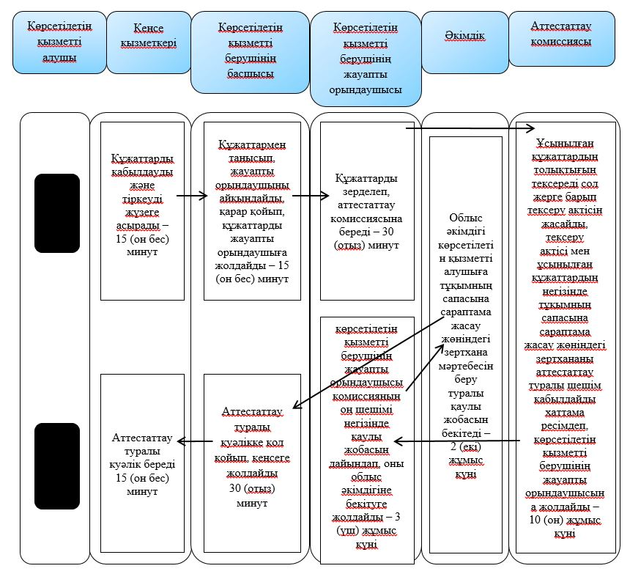

Портал арқылы мемлекеттік қызмет көрсету кезінде

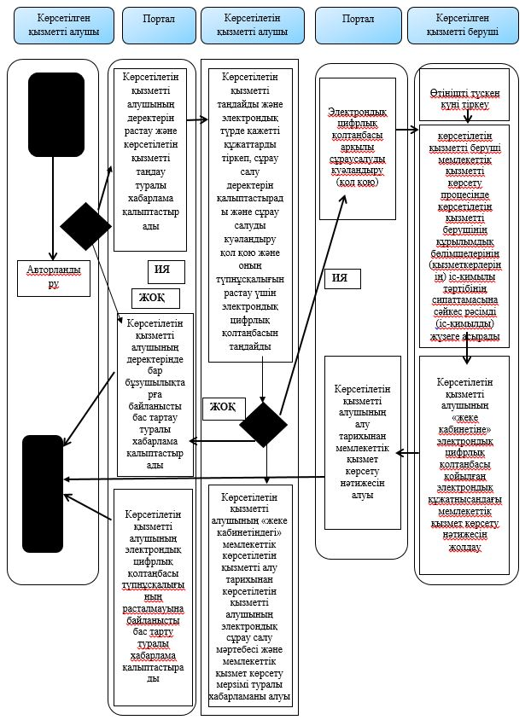

Шартты белгілер:

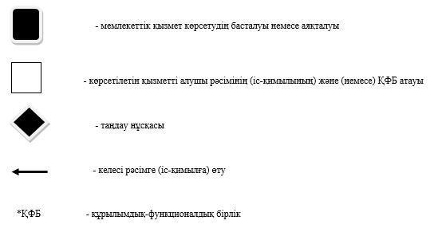

© 2012. Қазақстан Республикасы Әділет министрлігінің «Қазақстан Республикасының Заңнама және құқықтық ақпарат институты» ШЖҚ РМК

